台灣助產學會
先進國家助產制度現況學術專題演講
◎主辦單位：台灣助產學會、國立台北護理學院護理助產研究所
協辦單位：國立台北護理學院助產所所友會、中華民國助產師助產士公會全國聯合會
◎時間：99年3月20日(星期六)下午1時10分至4時50分
◎地點：國立台北護理學院親仁樓一樓B118室（台北市明德路365號）
◎報名名額：共130人 (依報名順序，額滿截止)
◎報名費：台灣助產學會會員免費；非本學會會員報名費$200(報名及繳費完成後恕難退費)
◎報名截止日：99年3月10日(星期三)
時間 | 主題 | 主講人
13:10~13:30 | 報到
13:30~15:10 | 英國助產師與醫師共同執業合作模式現況與趨勢 | 葉學淵醫師
15:10~15:20 | 休息
15:20~15:50 | 英國助產人員的教育、培訓與實務 | 高美玲教授
15:50~16:20 | 助產人員之夥伴─陪產員之培訓與實務 | 萬美麗主任
16:20~16:50 | 日本助產人員執業實務現況 | 郭素珍教授
16:50~ | 領取研習證書
講師簡介：
※必讀重要訊息※
有關護理人員/助產人員繼續教育課程積分認證目前【申請中】，待通過後將公告於本會網站「各類學術活動」內，請自行上網查閱(http://www.midwife.org.tw/)。
葉學淵 英國倫敦皇家醫院胎兒醫學資深產科醫師
高美玲 國立台北護理學院護理助產研究所教授
萬美麗 秉坤婦幼醫院護理部主任
郭素珍 國立台北護理學院護理助產所教授兼所長、
台灣助產學會理事長

會場交通路線圖
◎捷運：搭乘淡水線至石牌站下車，出站後右轉搭乘公車至榮總站下車，或往榮總方向行約十分鐘即可抵達。
◎公車：216、223、224、266、267、277、285、288、508、601、603、606至榮總站下車。
◎高速公路：中山高速公路重慶北路交流道下，往士林、淡水方向，過百齡橋.後左轉承德路，行至石牌路右轉，依上圖可抵達台北護理學院。(學校附近、榮總與振興醫院有付費停車位)
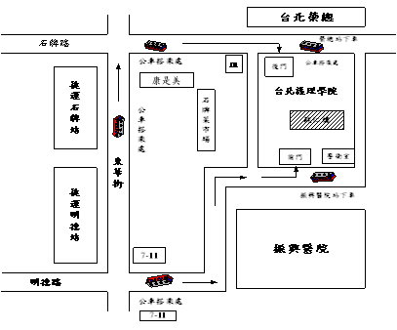

台灣助產學會
先進國家助產制度現況學術專題演講報名表
中文姓名 | (請以正楷填寫清楚) | 會員編號 |  | (此欄限本學會會員填寫)
服務機關 | 機關名稱： | 連絡電話 |  | (O)  (H)  手機
服務機關 | 服務單位：
服務機關 | 職稱： | E-mail
報名費 | □本學會會員免費  □非本學會會員$200 ，收據抬頭： |  |  |  |  |  |  | (請填寫為個人或機構全名)
申請時數  認證類別 | □護理師(士) □公務人員時數  □助產師(士) □無 | 身份證  字號
申請時數  認證類別 | □護理師(士) □公務人員時數  □助產師(士) □無 | 身份證  字號 | (需繼續教育及公務人員時數務必填寫)
報名方式
☆報名名額：130人(依報名順序，額滿截止)。
☆報名截止日期： 99年3月10日(星期三)
☆報名方式：(1)本學會會員：填妥本報名表傳真至02-28263974
(2)非本學會會員：繳交報名費$200(採郵政劃撥，帳號01064353；戶名：台灣助產學會郭素珍)，請於郵政劃撥單通訊欄上備註「990320學術專題演講報名費」，將繳費單據影本連同報名表，一併傳真至02-28263974
報名及繳費手續完成後，恕難退費！
☆報名確認：請於報名完成後3天，自行來電確認報名02-28227101#3261 陳彥朱小姐
注意事項
☆因報名名額有限，請事先報名，若報名後無法參加，請來電告知，以便將名額提供給有興趣的人員參加。
☆繳費收據及研習證明將於會後發放。
☆因會場空間有限，無法開放停車位，請參加人員儘量搭乘大眾運輸交通工具。
另為配合行政院環保署規定，會議不提供紙杯，請務必自備杯子與會，謝謝~~
報名費郵政劃撥單及相關收據影本黏貼處

